Титульный лист

Оглавление
Цель работы 3
Задание 3
Блок-схема 3
Исходный текст программы 3
Тестирование 5
- Окно формы в момент выполнения задания: 5
- Окно, демонстрирующее результаты выполнения задания: 5

Цель работы
Целью текущей лабораторной работы является знакомство с основными особенностями и возможностями языка программирования Object Pascal, который занимает центральное место в системе программирования DELPHI.

Задание
Вычислить выражение u=((x+y-z)³ – (x-y+z)² + √|x+y+z|).

Блок-схема
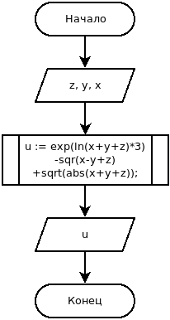

Исходный текст программы
unit Unit1;
interface
uses
Windows, Messages, SysUtils, Variants, Classes, Graphics, Controls, Forms,
Dialogs, StdCtrls;

type
TForm1 = class(TForm)
GroupBox1: TGroupBox;
GroupBox2: TGroupBox;
eX: TEdit;
Label1: TLabel;
Label2: TLabel;
Label3: TLabel;
eY: TEdit;
eZ: TEdit;
lU: TLabel;
Button1: TButton;
procedure Button1Click(Sender: TObject);
private
{ Private declarations }
public
{ Public declarations }
end;

var
Form1: TForm1;

implementation

{$R *.dfm}

procedure TForm1.Button1Click(Sender: TObject);
var
// Объявление переменных для хранени введенных данных
x, y, z : Integer;
// Объявление переменной для результата рассчета
u: Double;
begin
// Инициализация переменных введенными данными
x := StrToInt(eX.Text);
y := StrToInt(eY.Text);
z := StrToInt(eZ.Text);
// Получение резульатата рассчета
u := exp(ln(x + y + z) * 3) - sqr(x - y +z) + sqrt(abs(x + y + z));
lU.Caption := 'U = ' + FloatToStr(u);
end;
end.

Тестирование

- Окно формы в момент выполнения задания:
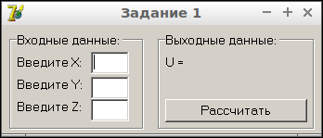

- Окно, демонстрирующее результаты выполнения задания:
